ВИДЫ КОЛЁС и ПОДЖИПНИКОВ ХИЛИСОВ

Набор колес МЕГА (MEGA) для кроссовок.
Супербыстрые подшипники ABEC 7.

Размер колес - СТАНДАРТ (FATS).
Быстрые подшипники ABEC 5

Набор заглушек + ключ для кроссовок FATS
Набор заглушек + ключ для кроссовок MEGA

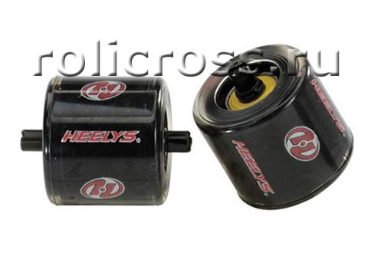

~КЛС МЕГ 7075-77
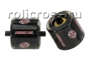
Набор колес МЕГА (MEGA) для кроссовок.
Супербыстрые подшипники ABEC 7.
Арт. 7075 (мал.) - для разм. 30,31,32,33,34,35,36.5.
Арт. 7076 (ср.) - для разм. 38,39,40.5.
Арт. 7077 (бол.) - для разм. 42,43,44.5,45.5.

Внимание! При заказе этого товара, просьба в поле дополнительной информации указывать модель и размер кроссовок, для которых он предназначается или точный артикул.
Арт. 7075 (мал.) - В НАЛИЧИИ
Арт. 7076 (ср.) - В НАЛИЧИИ
Арт. 7077 (бол.) - В НАЛИЧИИ

Доступные размеры:
30, 31, 32, 33, 34, 35, 36.5, 38, 39, 40.5, 42, 43, 44.5, 45.5

Цена в интернет-магазине: 990 руб. → Купить прямо сейчас!

~КЛС СТД 5063-65
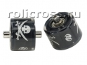
Набор колес BUCCANEER для кроссовок.
Быстрые подшипники ABEC 5.
Арт. 5063 (мал.) - для разм. 30,31,32,33,34,35,36.5,38.
Арт. 5064 (ср.) - для разм. 39,40.5.
Арт. 5065 (бол.) - для разм. 42,43,44.5,45.5.

Размер колес - СТАНДАРТ (FATS).

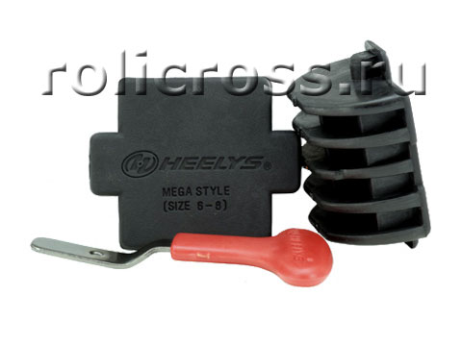

~ЗГЛ СТД 3018-20
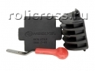
Набор заглушек + ключ для кроссовок FATS.

Арт. 3018 (мал.) - для разм. 30,31,32,33,34,35,36.5,38.
Арт. 3019 (ср.) - для разм. 39,40.5.
Арт. 3020 (бол.) - для разм. 42,43,44.5,45.5.

Внимание! При заказе этого товара, просьба в поле дополнительной информации указывать модель и размер кроссовок, для которых он предназначается, или точный артикул.
Арт. 3018 (мал.) - В НАЛИЧИИ
Арт. 3019 (ср.) - В НАЛИЧИИ
Арт. 3020 (бол.) - В НАЛИЧИИ

Доступные размеры:
30, 31, 32, 33, 34, 35, 36.5, 38, 39, 40.5, 42, 43, 44.5, 45.5

Цена в интернет-магазине: 290 руб. → Купить прямо сейчас!

~ЗГЛ МЕГ 3012-14
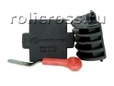
Набор заглушек + ключ для кроссовок MEGA.

Арт. 3012 (мал.) - для разм. 30,31,32,33,34,35,36.5.
Арт. 3013 (ср.) - для разм. 38,39,40.5.
Арт. 3014 (бол.) - для разм. 42,43,44.5,45.5.

Внимание! При заказе этого товара, просьба в поле дополнительной информации указывать модель и размер кроссовок, для которых он предназначается, или точный артикул.
Арт. 3012 (мал.) - В НАЛИЧИИ
Арт. 3013 (ср.) - В НАЛИЧИИ
Арт. 3014 (бол.) - В НАЛИЧИИ

Доступные размеры:
30, 31, 32, 33, 34, 35, 36.5, 38, 39, 40.5, 42, 43, 44.5, 45.5

Цена в интернет-магазине: 290 руб. → Купить прямо сейчас!

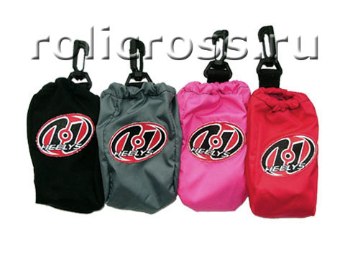

◊ МЕШОЧЕК 3960
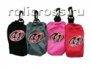
Мешочек с карабином для колес, заглушек и ключа.
Очень нужная и полезная вещь!
При смене колес на заглушки и наоборот всегда обнаруживается, что они довольно грязные, поэтому мало кто решится положить их в карман или сумку.
Удобный фирменный мешок с карабином для крепления здесь будет как нельзя кстати!
Внимание! При заказе этого товара, просьба в поле дополнительной информации указать ЦВЕТ мешочка, который Вам нужен - ЧЕРНЫЙ, СИНИЙ, РОЗОВЫЙ или КРАСНЫЙ.

Цена в интернет-магазине: 220 руб. → Купить прямо сейчас!

